01 數學科 幾何第一章 幾何基本元素 檢測卷A卷(答案卷)
課輔班級：______________ 姓名：_________________分數：_________________
- 連連看 (每條線3分，共45分)
1. | 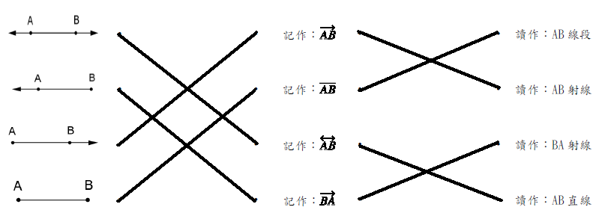 | 2. | 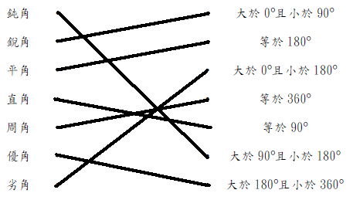
- 填充題 (每個答案3分，共45分)
1. | (1) 180 (2) 90
2. | (1) BOC (2) BOD (3) AOF、BOE (順序可對調)
3. | (1) 永不相交 (2) 垂直 (3) 直角
4. | (1) A (2) D (3) C、F、E (4) B
三、證明題 (每題5分，共10分) 解答僅供參考，請閱卷老師自行斟酌給分
1. | 證明：  Q. E. D.
  敘述 | 理由
  - ∠1+∠2=180°  - ∠2+∠3=180°  - ∠1－∠3=0°  ∴∠1＝∠3 | 為線段  為線段  由(1)－(2)  等量加法公理
2. | 證明：
  敘述 | 理由
  (1) ∠BAD＋∠DAC＝90°  (2) ∠EAD＝∠BAD  (3) ∠DAF＝∠DAC  (4) ∠EAF＝∠EAD＋∠DAF  ＝∠BAD＋∠DAC  ＝(∠BAD＋∠DAC)  ＝×90°＝45° | 已知∠BAD與∠DAC互為餘角  已知為∠BAD的角平分線  已知為∠DAC的角平分線  如圖(三)所示，∠EAF＝∠EAD＋∠DAF  將(2) ＆ (3) 代入  提出  將(1) 代入

Q. E. D.

